AZuR-Umfrage untersucht und fördert den Einsatz
runderneuerter Reifen durch Flottenbetreiber
Willich, 12. Dezember 2022. Runderneuerte Reifen für Nutzfahrzeuge und Pkw bieten Flottenbetreibern gegenüber Neureifen klare ökologische und ökonomische Vorteile. Die Runderneuerten haben eine vergleichbare Qualität, Sicherheit und Laufleistung wie Neureifen, sind in der Anschaffung oft günstiger und stehen zudem im Einklang mit den Zielen einer nachhaltigen Kreislaufwirtschaft. In einer AZuR-Umfrage soll bis Ende Februar 2023 ermittelt werden, wie Flottenbetreiber runderneuerte Reifen einschätzen und einsetzen, und wie man die Runderneuerungsquote erhöhen könnte.
Neben dem Gewinn von Erkenntnissen verfolgt die AZuR-Umfrage das Ziel, Denkanstöße zu einem nachhaltigeren Flottenmanagement zu geben, unberechtigte Vorurteile gegenüber runderneuerten Reifen abzubauen und die ökonomischen wie ökologischen Vorteile der Runderneuerung zu vermitteln.
Bei der Runderneuerung von Reifen handelt es sich um ein seit über 100 Jahren bewährtes Verfahren. Dabei werden unter Einsatz modernster Technologie die Laufflächen und die Flanken abgefahrener Reifen erneuert. Der Reifenunterbau (die Karkasse) wird wiederverwendet, was Abfälle vermeidet und natürliche Ressourcen schont. Die neu aufgetragene Laufflächenmischung runderneuerter Reifen kann für Sommer-, Winter- oder Ganzjahresreifen ausgelegt sein. Runderneuerte Reifen unterliegen seit 2002 den gleichen strengen Qualitätskontrollen wie Neureifen und erreichen qualitativ deren Niveau.
Die Runderneuerung erfüllt höchste ökologische Anforderungen. Laut einer AZuR-Studie des Fraunhofer-Instituts UMSICHT werden in der Fertigung runderneuerter Reifen bis zu 70 Prozent Energie (Gas & Strom) gegenüber der Herstellung vergleichbarer Neureifen eingespart. Zudem können die CO₂-Emissionen und der Rohstoffverbrauch um jeweils rund zwei Drittel gesenkt. Übrigens können Reifen von Nutzfahrzeugen bis zu dreimal runderneuert werden.
Damit sind runderneuerte Reifen die perfekte Lösung für Fuhrparks, die ihre Betriebskosten senken und ihren ökologischen Fußabdruck minimieren wollen. Fuhrparks mit leichten Transportfahrzeugen (LLkw) eignen sich besonders für die Ausstattung mit runderneuerten Reifen. Da die Reifen hier häufig gewechselt werden, gibt es eine hohe Verfügbarkeit von Karkassen geringem Durchschnittsalter und geringer Kilometerbelastung, da die LLkw oft im Stop-and-Go-Einsatz auf der letzten Meile unterwegs sind.
Mit der Teilnahme an unserer Umfrage (die bis zum 28. Februar 2023 läuft) unterstützen Flottenbetreiber AZuR dabei, wichtige Erkenntnisse für die bedarfsgerechte Optimierung runderneuerter Reifen für Nutzfahrzeuge und Pkw zu gewinnen und umzusetzen. Die Ergebnisse der Umfrage senden wir Teilnehmern gerne per E-Mail zu.
Wir bedanken uns für die Teilnahme und die Unterstützung einer nachhaltigen Reifen-Kreislaufwirtschaft. Hier geht’s zur Umfrage: https://de.research.net/r/RD79X8D.
Über AZuR (Allianz Zukunft Reifen), das Innovationsforum Altreifen-Recycling
Die Entsorgungsproblematik in Deutschland steigt. Der Markt des Altreifen-Recyclings ist im Umbruch. Altreifen und Altgummi in Zukunft vollumfänglich wiederzuverwerten und gleichzeitig das Aufkommen an Altreifen zu reduzieren – das ist das hoch gesteckte Ziel des Innovationsforums Altreifen-Recycling. Ziel ist eine intensive Zusammenarbeit in einem interdisziplinären Netzwerk aus Wirtschaft und Wissenschaft. Es soll eine branchenübergreifende Vernetzung der verschiedenen Akteure und Akteurinnen aus Wirtschaft und Wissenschaft in der „Altreifen-Branche“ angestoßen und ausgebaut werden, um die Voraussetzungen gerade für kleine und mittlere Unternehmen zum Beispiel für neue Produkte, Absatzmärkte und die Entwicklung neuer Geschäftsmodelle zu verbessern. Seit seiner Gründung im Jahr 2020 wurde AZuR zehn Monate durch das Bundesministerium für Bildung und Forschung (BMBF) gefördert: https://azur-netzwerk.de.

Pressekontakt:
AZuR-Netzwerk
CGW GmbH
Christina Guth
c.guth@c-g-w.net
Tel: 02154-88852-11
Karl-Arnold-Straße 8
47877 Willich
www.c-g-w.net
Mehr Informationen unter: https://azur-netzwerk.de

Bildmaterial zur freien Verwendung in der redaktionellen Berichterstattung, mit Angabe der Bildquelle: AZuR©.
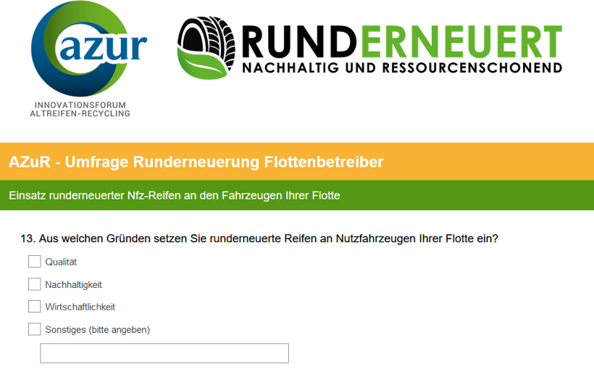
Abbildung 1: Mit der Teilnahme an der Umfrage unterstützen Flottenbetreiber AZuR dabei,
wichtige Erkenntnisse für die bedarfsgerechte Optimierung runderneuerter Reifen für Nutzfahrzeuge und Pkw zu gewinnen und umzusetzen.

Abbildung 2: Runderneuerte Reifen sind die perfekte Lösung für Flottenbetreiber, die ihre Betriebskosten senken und ihren ökologischen Fußabdruck minimieren wollen. Fuhrparks mit leichten Transportfahrzeugen (LLkw) eignen sich besonders für die Ausstattung mit Runderneuerten.

